Běh na Velký Javorník

25. ročník

Pořadatel: Pohorská jednota Radhošť, občanské sdružení, Trojanovice 415, 744 01 Frenštát p. R., IČO: 16627989, tel.: 603 352 025, 556 835 685.
Datum závodu: 18. květen 2013, sobota
Místo závodu: Hospůdka na Žabárně, Papratná 1858, 744 01 Frenštát p. R., tel.: 605 754 351.
Souřadnice: 49°32'8.694" N, 18°11'22.151" E
Disciplina: SAUCONY ČESKÝ POHÁR V BĚHU DO VRCHU, 28. ročník – 2013.
Délka 8.9 [km], součet převýšení 580 [m]
Kategorie: Žačky 13 a méně 2000 a více
Dorostenky 14 – 17 1996 – 99
Juniorky 18 – 19 1994 – 95
Ženy 20 – 34 1979 – 93
Ženy 35 – 44 1969 – 78
Ženy 45 – 54 1959 – 68
Ženy 55 a více 1958 a méně

Žáci 13 a méně 2000 a více
Dorostenci 14 – 17 1996 – 99
Junioři 18 – 19 1994 – 95
Muži 20 – 39 1974 – 93
Muži 40 – 49 1964 – 73
Muži 50 – 59 1954 – 63
Muži 60 – 69 1944 – 53
Muži 70 a více 1943 a méně
Přihlášky: Do 17. 5. 2013 – 16 ⁰⁰ [hod].
Písemně : Ing. Jan Šrubař, CSc., Střelniční 1065, 744 01 Frenštát p. R.
Internet : http://www.pohorskajednota.cz/prihlaska/
Při prezentaci : za zvýšené startovné
Kancelář: Hospůdka na Žabárně, 7 ⁰⁰ – 9 ⁴⁵ [hod].
Startovné: Žáci a dorost 50 [Kč], junioři a dospělí 100 [Kč], úhrada startovného při prezentaci.
Prezentace: Hospůdka na Žabárně, 7 ³⁰ – 9 ¹⁵ [hod].
Startovní čísla: Hospůdka na Žabárně, 7 ³⁰ – 9 ¹⁵ [hod], při prezentaci.
Doprava: Výstupní stanice ČD Frenštát p. R., Autobusy směr Rožnov – výstupní zastávka „Restaurace Siberie“, ostatní autobusy Frenštát p. R. „U škol“. Z křižovatky u Benziny 1 km k Hospůdce na Žabárně. Z nádraží 3 km. Pro automobily parkoviště na místě.
Šatny: Hospůdka na Žabárně – stan, 7 ¹⁵ – 9 ⁴⁵ [hod], Velký Javorník – technické zázemí.
Výklad tratě: V prostoru startu, 9 ⁴⁵ [hod].
Start: Hospůdka na Žabárně, 10 00 [hod], 447 [m n. m.], start všech kategorií je hromadný, tel.: 605 754 351. Souřadnice: 49°32'8.694" N, 18°11'22.151" E
Trať: Délka 8.9 [km], součet převýšení 580 [m]. Trať vede 4.1 km Spodní Javornickou cestou k Oborohu, jedná se o horskou cestu s asfaltovým povrchem. Zde trať odbočuje vlevo, na cestu Pod Paluchem, jedná se o horskou cestu s travnatým povrchem. Po dosažení 6.3 km trať odbočuje vlevo na asfaltovou cestu nad Paluchem, asfalt je až do cíle. Na 7.6 km odbočujeme vpravo v ostrém úhlu na Horní Javornickou cestu. Z této na 8.1 km, v oblasti Dvořiskové studénky, odbočujeme vlevo a pokračujeme lesem k vrcholu Velkého Javorníku.
Cíl: Areál chaty Velký Javorník, 912 [m n. m.], tel.: 556 835 685.
Souřadnice: 49° 31' 38.234" N 18° 9' 42.027" E
Ustanovení: Zavazadla přepraví pořadatel do cíle, návrat do Frenštátu po značených trasách.
Prohlídka: Na přihlášce závodník prohlašuje zdravotní způsobilost pro závod. Doporučujeme lékařskou prohlídku a individuální pojištění.
Pravidla: Závodí se dle pravidel atletiky a soutěžního řádu SAUCONY ČESKÝ POHÁR V BĚHU DO VRCHU 2013.
Občerstvení: Každý závodník obdrží v cíli občerstvení.
Ceny: První tři závodníci v jednotlivých kategoriích obdrží poháry a diplomy.
Vítěz 2012: Muži: Tomáš Bláha 35:15,2 [min] Ženy: Jana Pechková 45:22,4 [min]
Startujících: 118
Rekord tratě: [Trať: Hospůdka na Žabárně – Velký Javorník]

Muži: Tomáš Bláha 35:15,2 [min], v roce 2012
Ženy: Bc. Petra Pastorová 44:36,8 [min], v roce 2011
Ubytování: Možnosti ubytování na www.frenstat.info, účastníci si zajišťují ubytování individuálně.
Informace: Ing. Jan Šrubař, CSc., Střelniční 1065, 744 01 Frenštát p. R., tel.: 556 831 423 jan.srubar@centrum.cz
Různé: Závodníci obdrží celkové výsledky závodu.
Výjezd soukromých vozidel na Velký Javorník jen s povolením Lesní správy Frenštát p. R.

Ředitel závodu:
Dan Jalůvka, Lichnov 515, 742 75 LICHNOV, tel.: 602 775 373, dan.jaluvka@centrum.cz

Sekretář:
Ing. Jan Šrubař, CSc., Střelniční 1065, 744 01 Frenštát p. R., tel.: 556 831 423, jan.srubar@centrum.cz

Hlavní rozhodčí:
Pavel Vaněk, Tichá 245, 742 74 TICHÁ, tel.: 556 858 167, 602 827 113, pavelvanekticha@seznam.cz

Ing. Jan Šrubař, CSc., Dan Jalůvka
sekretář ředitel závodu

Frenštát p. R. 15. března 2013
BĚH NA VELKÝ JAVORNÍK
ZÁVOD HORSKÝCH KOL NA VELKÝ JAVORNÍK

POHORSKÁ JEDNOTA RADHOŠŤ

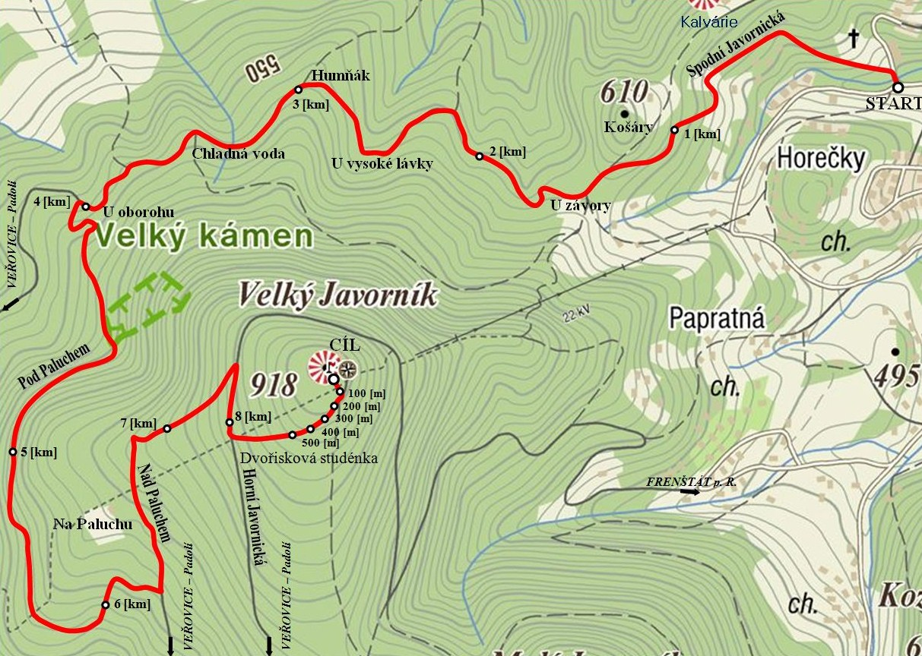
TRAŤ ŽABÁRNA – VELKÝ JAVORNÍK

Délka trati je 8.9 [km] a součet převýšení 580 [m].

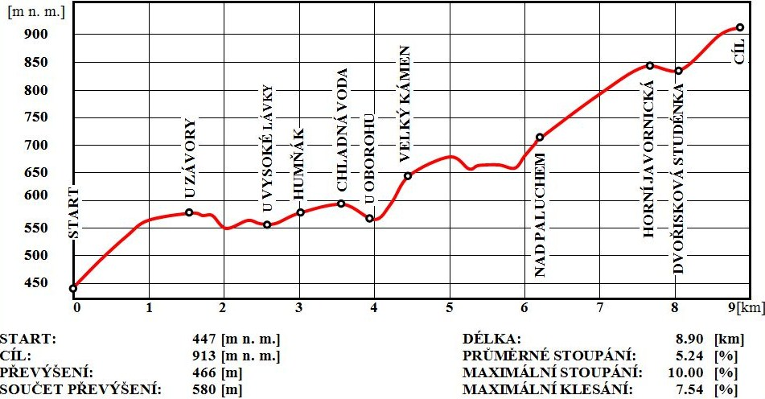

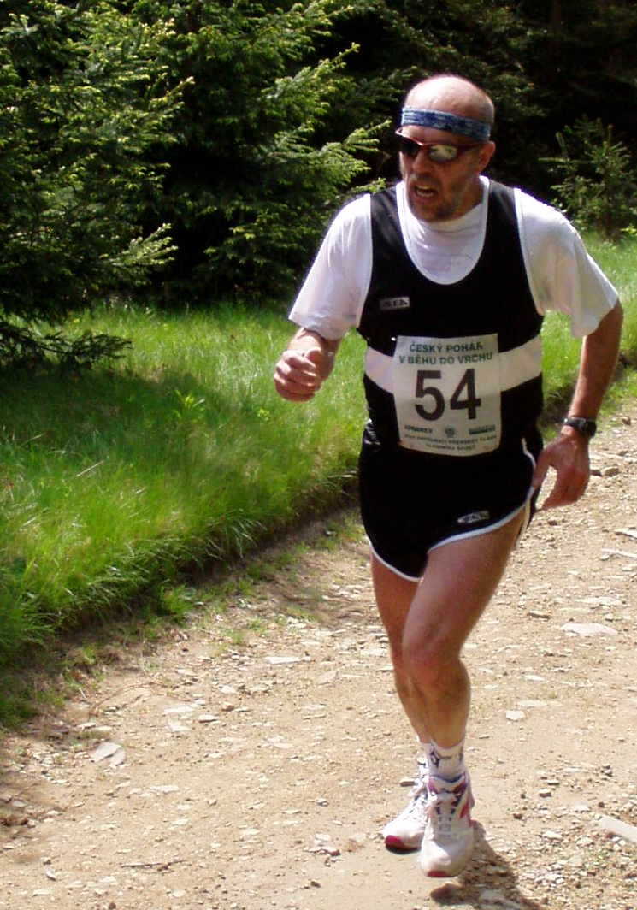

Délka trati je 8.9 [km] a součet převýšení 580 [m].
Prezentace v Hospůdce na Žabárně, Papratná 1858
Frenštát p. R.: 7 ³⁰ – 9 ¹⁵ [hod].

Startuje patnáct ženských i mužských kategorií, od žákovských po veteránské, účast je otevřená pro širokou veřejnost

Přihlášky je možno poslat internetem na adresu http://www.pohorskajednota.cz/prihlaska/, nebo při prezentaci

Startovní číslo |  |  | Kategorie |  |  |  |  |  |  |  | Čas |  |  |  |  |  |  | Pořadí celkové |  |  |  |  |  |  |  | Pořadí kategorie |  |  |  |  | Startovní číslo |  |  | Kategorie |  |  |  |  |  |  | Čas |  |  |  |  | Pořadí celkové |  |  |  |  |  |  |  | Pořadí kategorie
Běh na Velký Javorník |  |  |  |  |  |  |  |  |  |  |  |  |  |  |  |  |  |  |  |  |  |  |  |  |  |  |  |  |  |  | Běh na Velký Javorník
25. ročník, sobota 18. května 2013 |  |  |  |  |  |  |  |  |  |  |  |  |  |  |  |  |  |  |  |  |  |  |  |  |  |  |  |  |  |  | 25. ročník, sobota 18. května 2013
 |  |  |  |  |  |  |  |  |  | PŘIHLÁŠKA |  |  |  |  |  |  |  |  |  |  |  |  |  |  |  |  |  |  |  |  |  |  |  |  |  |  |  |  |  | PŘIHLÁŠKA
 | Titul |  |  |  |  | Jméno |  |  |  |  |  |  |  |  |  |  | Příjmení |  |  |  |  |  |  |  |  |  | Titul |  |  |  |  | Titul |  |  |  | Jméno |  |  |  |  |  |  |  |  | Příjmení |  |  |  |  |  |  |  |  |  | Titul
 | Název ulice, číslo popisné/číslo orientační |  |  |  |  |  |  |  |  |  |  |  |  |  |  |  |  |  |  |  |  |  |  |  |  |  |  |  |  |  |  | Název ulice, číslo popisné/číslo orientační
 | PSČ |  |  |  |  | Místo bydliště |  |  |  |  |  |  |  |  |  |  |  |  |  |  |  |  |  |  |  |  |  |  |  |  |  | PSČ |  |  |  | Místo bydliště
 | Telefon zaměstnání |  |  |  |  |  |  | Telefon domů |  |  |  |  |  |  |  | Mobil |  |  |  |  |  |  |  | Telefon příbuzný |  |  |  |  |  |  |  | Telefon zaměstnání |  |  |  |  | Telefon domů |  |  |  |  |  |  |  | Mobil |  |  |  |  |  |  | Telefon příbuzný
 | E – mail |  |  |  |  |  |  |  |  |  |  |  |  |  |  | Tělovýchovná jednota, klub, bydliště |  |  |  |  |  |  |  |  |  |  |  |  |  |  |  | E – mail |  |  |  |  |  |  |  |  |  |  |  |  | Tělovýchovná jednota, klub, bydliště
 | Muž / Žena |  |  |  |  |  |  |  | Datum narození |  |  |  |  |  |  |  |  |  |  | Rodné číslo |  |  |  |  |  |  |  |  |  |  |  | Muž / Žena |  |  |  |  |  |  | Datum narození |  |  |  |  |  |  |  |  | Rodné číslo
Čestné prohlášení  Prohlašuji, že jsem zdráv a trénován (a) tak, abych absolvoval (a) závod bez zdravotních problémů. Zprošťuji pořadatele jakékoliv odpovědnosti za zranění a škody na mém zdraví a majetku vzniklých v souvislosti se závodem. U žákovských a dorosteneckých kategorií odpovídají za zdravotní stav rodiče nebo oddíl, který jej přihlásil.  Beru na vědomí, že se tento závod koná za plného silničního provozu. Proto se budu řídit platnými dopravními předpisy pro účastníka silničního provozu – běžce.  Uděluji pořadateli právo na komerční i nekomerční využití filmů, fotografií a videozáznamů, na nichž bude moje osoba zachycena v průběhu konání akce. |  |  |  |  |  |  |  |  |  |  |  |  |  |  |  |  |  |  |  |  |  |  |  |  |  |  |  |  |  |  | Čestné prohlášení  Prohlašuji, že jsem zdráv a trénován (a) tak, abych absolvoval (a) závod bez zdravotních problémů. Zprošťuji pořadatele jakékoliv odpovědnosti za zranění a škody na mém zdraví a majetku vzniklých v souvislosti se závodem. U žákovských a dorosteneckých kategorií odpovídají za zdravotní stav rodiče nebo oddíl, který jej přihlásil.  Beru na vědomí, že se tento závod koná za plného silničního provozu. Proto se budu řídit platnými dopravními předpisy pro účastníka silničního provozu – běžce.  Uděluji pořadateli právo na komerční i nekomerční využití filmů, fotografií a videozáznamů, na nichž bude moje osoba zachycena v průběhu konání akce.
 | Datum: |  |  |  |  |  |  |  |  |  |  |  |  |  | Podpis závodníka: |  |  |  |  |  |  |  |  |  |  |  |  |  |  |  |  | Datum: |  |  |  |  |  |  |  |  |  |  |  | Podpis závodníka:
Silně orámované vyplňte hůlkovým písmem. Přihlášku zašlete do 17. 5. 2013 na adresu:  Ing. Jan Šrubař, CSc., Střelniční 1065, 744 01 Frenštát p. R.,  nebo po vyplnění přes počítač odešlete jako připojený soubor: jan.srubar@centrum.cz |  |  |  |  |  |  |  |  |  |  |  |  |  |  |  |  |  |  |  |  |  |  |  |  |  |  |  |  |  |  | Silně orámované vyplňte hůlkovým písmem. Přihlášku zašlete do 17. 5. 2013 na adresu:  Ing. Jan Šrubař, CSc., Střelniční 1065, 744 01 Frenštát p. R.,  nebo po vyplnění přes počítač odešlete jako připojený soubor: jan.srubar@centrum.cz

